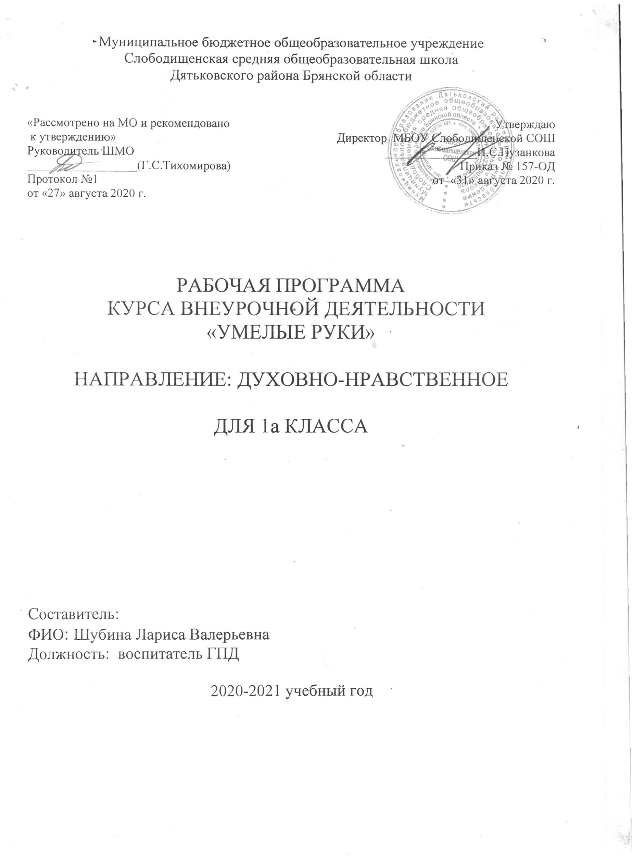
Результаты освоения курса внеурочной деятельности « Умелые руки»

Личностные результаты:
- определять и высказывать под руководством педагога самые простые общие для всех людей правила поведения при сотрудничестве (этические нормы);
- в предложенных педагогом ситуациях общения и сотрудничества, опираясь на общие для всех простые правила поведения, делать выбор, при поддержке других участников группы и педагога, как поступить;
- развивать положительный мотив к деятельности в проблемной ситуации ("хочу попробовать свои силы, хочу убедиться смогу ли разрешить эту ситуацию...);
- формировать положительные изменения в эмоционально-волевой сфере (" Испытываю радость, удовольствие от деятельности, мне это интересно, могу усилием воли концентрировать свое внимание…"), переживание учащимися субъективного открытия: ("Я сам получил этот результат, я сам справился с этой проблемой…).
Метапредметные результаты:
- определять и формулировать цель деятельности с помощью учителя;
- проговаривать последовательность действий;
- учиться высказывать своё предположение (версию) на основе работы с иллюстрацией;
- учиться работать по предложенному учителем плану;
- учиться отличать верно выполненное задание от неверного;
- учиться совместно с учителем и другими обучающимися давать эмоциональную оценку деятельности товарищей;
- совместно договариваться о правилах общения и поведения и следовать им;
- учиться выполнять различные роли в группе (лидера, исполнителя, критика).
Предметные результаты:
- получат первоначальные представления о значении труда в жизни человека и общества, о видах декоративно-прикладного искусства и важности правильного выбора профессии;
- приобретут навыки самообслуживания, овладение технологическими приёмами ручной обработки материалов, освоение правил техники безопасности;
- будут использовать приобретённые знания и умения для творческого решения несложных конструкторских, художественно-конструкторских (дизайнерских), технологических и организационных задач.

Содержание курса внеурочной деятельности
с указанием форм организации и видов деятельности
1.Вводная беседа. Ознакомление детей с особенностями
занятий в кружке. 1
Работа с бумагой
2-3 Геометрическая аппликация «Самолет»,
« Стрекоза», «Корабль». 3
4-5 Оригами «Котенок», «Лев» 2

6-7 Закладка для книг. 2
Работа с природным материалом
8-9 Букет из осенних листьев и цветов. 2
10-11 Аппликация из листьев «Ежик». 2
12-13 Игрушки из шишек «Петушок». 2

Работа с семенами
14-15 «Узор на крышке». 2
Работа с пластилином
16 Лепка «Арбуз». 1
17 Картина жгутиками по замыслу 1 18 Корзина с овощами и фруктами 1
19 Лепка «Змея». 1
20 Лепка «Уточка» 1
.Работа с бумагой и картоном
21-22 Вырезание по контуру 2
23-24 Аппликация «Дерево». 2
25-26 Открытки портреты.2
27-28 Вырезание симметричных узоров.2
Работа с тканью
29-30 Пришивание пуговиц. 2
31-32 Знакомство с видами швов «через край», «петельный» 2
33-34 Салфетка с бахромой. 2
Работа с бумагой и картоном
35 Оригами «Кораблик». 1
36-37 Вырезание снежинок 2
38-39 Самодельные елочные игрушки. 2
Работа с бросовым материалом
40-41 Конструирование игрушек из спичечных коробков . 2
42-43 Игрушки из пластмассовых бутылок. 2
44-45 Подставка под карандаши. 2
.Работа с пластилином
46-47 Лепка животных.2
Работа с бумагой и картоном
48 Оригами «Ракета». 1 49-50 Аппликация «Цветы».2 51-52 Аппликация «Тюльпаны». 2
Работа с крупами
53-54 Картина «Фрукты и овощи» 2

55-56 Картина «Котенок» 2
57-58 «Рыбка в аквариуме» 2
Художественное творчество
59 Рисование «Любимые игрушки» 1
60 «Любимые герои мультфильмов 1
51 Рисуем природу 1
62 « Моя любимая семья» 1
63 Рисование в парах «Кот» 1
Работа с пластилином
64 Моя фантазия 1
65 Мои любимые игрушки 1
66 Подведение итогов. Выставка работ. 1

Формы организации и виды деятельности
Экскурсии, беседы, групповые, индивидуальные, игры, выставка.

Тематическое планирование

№  п/п | Наименование занятия | Кол-во часов | Дата |  | Примечание
 |  |  | По плану | Фак-ки
1 | Вводная беседа. Ознакомление детей с особенностями занятий в кружке | 1
 | Работа с бумагой | 6
2-3 | Геометрическая аппликация «Самолет», « Стрекоза», «Корабль». | 2
4-5 | Оригами «Котенок», «Лев» | 2
6-7 | Закладка для книг. | 2
 | Работа с природным материалом | 6
8-9 | Букет из осенних листьев и цветов. | 2
10-11 | Аппликация из листьев «Ежик». | 2
12-13 | Игрушки из шишек «Петушок». | 2
 | Работа с семенами | 2
14-15 | «Узор на крышке». | 2
 | Работа с пластилином | 5
16 | Лепка «Арбуз» | 1
17 | Картина жгутиками по замыслу | 1
18 | Корзина с овощами и фруктами | 1
19 | Лепка «Змея» | 1
20 | Лепка «Уточка» | 1
 | Работа с бумагой и картоном | 8
21-22 | Вырезание по контуру | 2
23-24 | Аппликация «Дерево» | 2
25-26 | Открытки-портреты | 2
27-28 | Вырезание симметричных узоров. | 2
 | Работа с тканью | 6
29-30 | Пришивание пуговиц. | 2
31-32 | Знакомство с видами швов «через край», «петельный» | 2
33-34 | Салфетка с бахромой. | 2
 | Работа с бумагой и картоном | 5
35 | Оригами «Кораблик» | 1
36-37 | Аппликация «Природа» | 2
38-39 | Игрушки из бумаги | 2
 | Работа бросовыми материалами | 6
40-41 | Конструирование игрушек из спичечных коробков . | 2
42-43 | Игрушки из пластмассовых бутылок. | 2
44-45 | Подставка под карандаши. | 2
 | Работа с пластилином | 2
46-47 | Лепка животных. | 2
 | Работа с бумагой и картоном | 5
48 | Оригами «Ракета». | 1
49-50 | Аппликация «Цветы». | 2
51-52 | Аппликация «Тюльпаны». | 2
 | Работа с крупами | 6
53-54 | Картина «Фрукты и овощи» | 2
55-56 | Картина «Котенок» | 2
57-58 | Рыбка в аквариуме | 2
 | Художественное творчество | 5
59 | Рисование «Любимые игрушки». | 1
60 | «Любимые герои мультфильмов». | 1
61 | Рисуем природу. | 1
62 | «Моя любимая семья» | 1
63 | «Рисование в парах «Кот» | 1
 | Работа с пластилином | 5
64 | Моя фантазия | 1
65 | Мои любимые игрушки | 1
66 | Подведение итогов. Выставка работ. | 1

